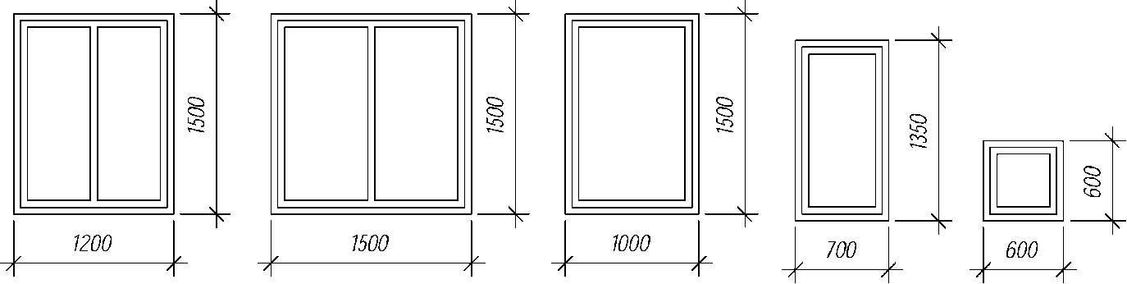
Спецификация заполнения элементами проемов
Согласовано
О-2
О-3
О-4
О-5
Поз. | Обозначение | Наименование | Количество |  |  | Масса  ед.кг. | Примечание
 |  |  | 1эт. | 2эт. | Итог,
Двери
Д-1 |  | ДН 800х2050 | 1 |  | 1 |  | утепленная
Д-2 |  | ДВ 800х2050 | 3 | 3 | 6
Д-3 |  | ДВ 700х2050 | 1 |  | 1
Окна
О-1 | АСИ-О-1 | 1200х1500С! | 2 | 2 | 4
О-2 | АСИ-О-2 | 1500x1500h | 3 | 1 | 4
О-3 | АСИ-О-3 | 1000x1500h | 1 |  | 1
О-4 | АСИ-О-4 | 700x1350h |  | 1 | 1
О-5 | АСИ-О-5 | 600x600h | 1 |  | 1
О-1

Примечание: размеры оконных проемов Выполнить с учетом размеров окон и увеличения размера на толщину бруса для окосячки.
а
1
с:
 |  | Изм. | Колуч, | Лист | №док. | Подп | Дата
 |  |  |  |  |  |  |  |  | Стадия | Лист | Листов
Сэ  с  2= |  |  |  |  |  |  |  |  | Р | 22 | 28

